【１】フォルダの階層（かいそう）※フォルダの中にフォルダ

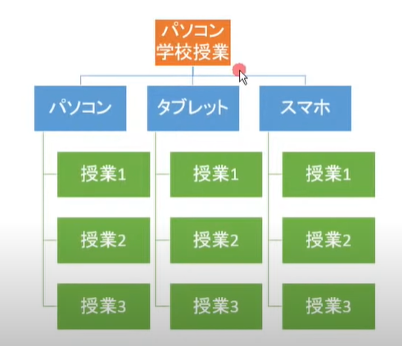

【２】離れているファイルの選択方法（「Ctrl」キー＋クリック）

①Googleのページの右上の「Gmail」をクリックするとメールが確認できる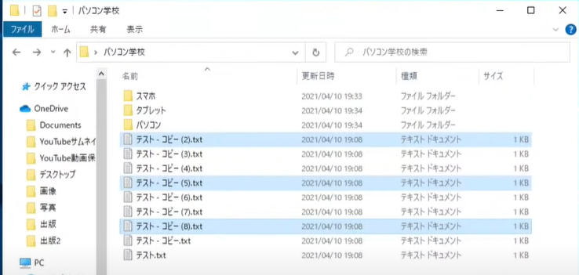
クリック
②「Ctrl」キーを押しながらクリック
①クリック

【３】１つのファイルだけ除く方法（「Ctrl」キー＋クリック）

①全選択→「Ctrl」キー押しながらクリックで解除

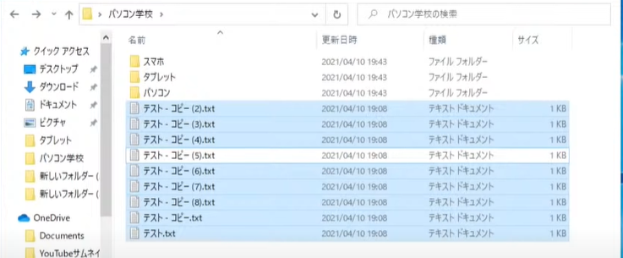

【４】フォルダ間のファイルの移動

①フォルダを２つ開いき、並べて移動する

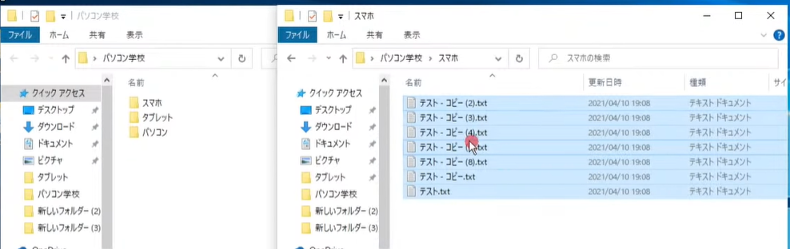

②「ナビゲーションウィンドウ」で移動する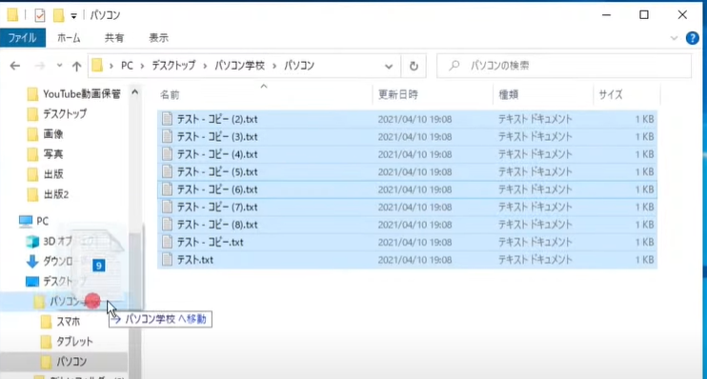

【５】フォルダの整理方法

①フォルダの中に分類フォルダを作って整理する

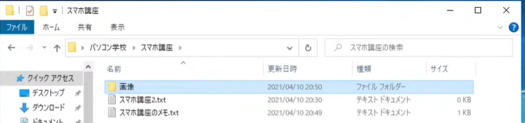
作成

